FACS Calibur 操作手册
一、构造
1.电源：在仪器的左侧下方
2.仪器的面板：在仪器前方面板的右下方有3个流速控制键（LO/MED/HI）及3个功能控制
键（RUN/STANDBY/PRIME）（下图4.1）。
a:流速控制： LO: 样品流速12ul/min
MED: 样品流速35ul/min
HI: 样品流速60ul/min
b:功能控制： RUN：绿色时表示样品开始输入，黄色表示仪器不正常。
STANDBY：无样品或者预热时的位置，此时激光管的功率会下降，可延长其寿命。
PRIME：自动冲洗进样针，一个反冲的过程，通常在进样针有堵塞现象的时候启用。
c: 鞘液桶与废液桶：位于仪器正面下方的储液箱内。
3.样品的输入区在仪器的中部 :上样针、样品支架（下图4.3 ）。
4.数据处理系统：苹果机 CELLQUEST软件。

二、模板的建立：若在桌面MODLE中没有你所需要的模板，则重新建立一个，具体的步骤入下：
1.双击打开CELLQUEST软件，
2.点击Acquire>> Acquire Descripton, 打开Acquire Descripton对话框，点击chang按钮建立数据存放的路径，以及文件的名称。根据样品所标记的荧光染料选择合适的接收通道， FACS Calibur有3个接收通道。2008年6月升级为4通道，增加633nm的激光器，可检测APC、CY5等荧光素。
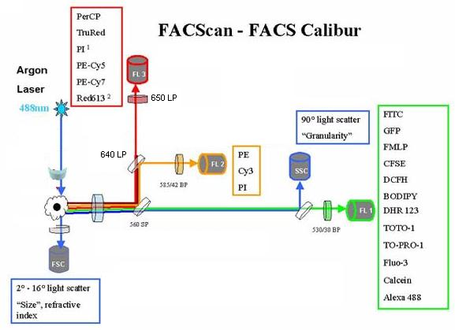
3.然后在对话框的右侧对应的通道位置写上荧光素的名称。
4.在工具栏中选择散点图工具，其横坐标FSC-H，纵坐标为SSC-H。
5.在工具栏中点击所选的图形类型，拉动鼠标成图，然后点击X或者Y轴的名称，更改坐标轴的名称。
6.根据你的实验对照样品设定gate，在工具栏中选择gate的不同形状，将在图形中集中得成团细胞选中。
同时设定Marker线，点击工具栏中的横线或者正方形椭圆等，在直方图中我们使用横线作标记，散点图中选择十字或者其他正方形椭圆以及不规则图形作为标记。
7.测定实验样品。

三、双色检测步骤：以FITC、 PE为例。
1.打开桌面MODEL文件夹，双击选择当日所需模版FITC PE。
2.工作栏Acquire >> Acquisition & Storage >> 设定好收集记录的细胞区域及细胞数10000或20000 后点击OK。
3.设置存储文件的路径：
工作栏Acquire >> Parameter Description >> Driectory： Change >> Data >> XX老板 >> XX使用人 >> 建立新日期文件，话框左下角点击New Folder， 输入如070101 >> Create。
4.设置存储文件名字：
工作栏Acquire >> Parameter Description >> File：Change设置存储文件名字 >> 在Custom Prefix 栏改名 >> OK。
5.如果用以前的相对应实验的实验条件：
工作栏Cytometer >> Instrument Settings >> Open >> Data >> 寻找相应的实验文件 >> Open >> 回到先前Instrument Settings的对话框 >> Done >> OK
6.Acquistion Control对话框 setup打勾 >> 在上样处更换对照样品管（BLANK空白细胞）>> 点击Acquire >> 根据样品情况调整Detectors/Amps，调整FSC，SSC的Voltage大小，把细胞调整到适当的 位置 >> 调整FL1-H ，FL2-H的Voltage大小，调整阴性细胞群主要集中于左下角 >> 点击Pause >> setup 去掉勾 >> 点击Acquire正式收集细胞。
7.前一个样品采集完后，setup打勾 >> 在上样处更换单染FITC的对照样品管 >> 如果发现FITC荧光串色到PE通道，调整Compensation对话框中 FL2- 0.0%FL1，扣除串色。 >> 点击Pause >> setup 去掉勾 >> 点击Acquire正式收集细胞。
8.前一个样品采集完后，setup打勾 >> 在上样处更换单染PE的对照样品管 >> 如果发现PE荧光串色到FITC通道，调整Compensation对话框中 FL1- 0.0%FL2，扣除串色。 >> 点击Pause >> setup 去掉勾 >> 点击Acquire正式收集细胞。
9.后面的样品按照现对照样品仪器条件采集，更换样品，更改样品名字，直接点击Aquire开始记录数据。
10.待收集到相应的细胞数，仪器会自动停止记录。如果细胞数不够预设的量，或是需要中途停止收集，点击Pause >> 点击Save直接记录数据。

四、单色检测的基本操作步骤：
1.在桌面上双击MODEL文件夹，选择自己需要的实验模板
2. 菜单栏Acquire >> Acquisition & Storage 设定收集的数目
3.菜单栏Acquire >> Parameter Description设置存储文件的路径 .设置存储文件名字
4.调用以前的实验模板
5.或者根据对照样品情况调整Detectors/Amps，调整FSC，SSC的Voltage大小，把细胞调整到适当的位置 >> 调整接收通道（FL1/FL2/FL3）的Voltage大小，调整阴性细胞群主要集中于10的一次方以内。
6.然后开始实验样品，细胞收集方法同双色测定一样。

